**MAPA 1: Relevo brasileiro**

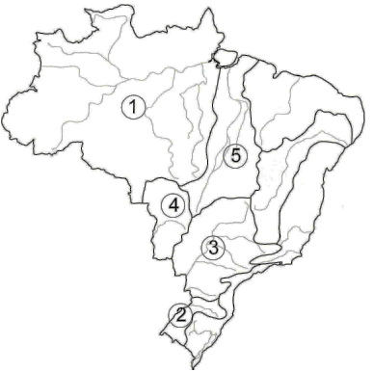

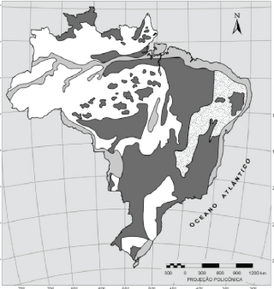

6

LEGENDA – nome das bacias

1-

2-

3-

4-

5-

d

c

b

a

**MAPA 2: Bacias Hidrográficas**

1) Qual classificação do relevo é a do mapa acima (qual autor), quais as formas de relevo representadas nesse mapa ? Quais critérios ele utilizou para regionalizar? Identifique as bacias hidrográficas do mapa acima e uma característica

6

__________________________________________________________________________________________________________________________

2) Identifique as unidades de relevo de A a D do mapa

a)_________________________________________________________

b)_________________________________________________________

c)__________________________________________________________

d)_________________________________________________________

2) Sobre o Mapa 2 responda:

a) Faça uma legenda para o mapa de Bacias Hidrográficas do Brasil

b) A bacia hidrográfica de número 1 corre sobre quais unidades de relevo?

___________________________________________________________

c) A bacia hidrográfica de número 5 corre sobre qual unidade do relevo?

___________________________________________________________

d) cite duas características da bacia hidrográfica de número 6

3) Cite um potencial de uso social para a bacia hidrográfica de número 3 e um potencial de uso social para a bacia de número 1.

4) Porque foi possível a construção da usina de Belo Monte (a maior do Brasil e a Segunda maior do mundo) ao longo da bacia do rio Amazonas (rio este que corre predominantemente em planície) ?

______________________________________________________________________________________________________________________

5) Cite o nome dos principais afluentes da margem direita (3 rios) e esquerda (2rios) do Rio Amazonas.

___________________________________________________________

6) Qual bacia hidrográfica apresenta maior disponibilidade hídrica? Qual a densidade demográfica dessa região? O que você pode concluir com essa informação?

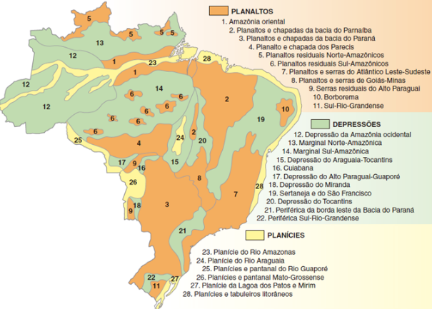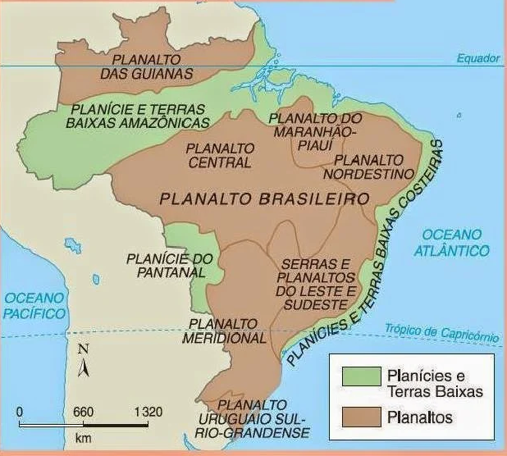

7) Apresente duas diferenças entre as classificações de relevo apresentadas nos mapas acima.______________________________________________________________________________________________________________________________________________________________________________

8) Explique a diferença entre relevo e estrutura geológica.

____________________________________________________________________________________________________________________________________________________________________________________

9) Quais são os 3 planaltos mais extensos do Brasil? E quais as depressões?

____________________________________________________________________________________________________________________________________________________________________________________10) Identifique as formas de relevo que predominam na região sudeste do Brasil. Esse relevo favorece quais atividades econômicas?

____________________________________________________________________________________________________________________________________________________________________________________

11) Que relação podemos estabelecer entre a distribuição dos rios no território brasileiro e a precipitação média anual?

________________________________________________________________________________________________________________________

12) Qual o nome da bacia hidrográfica abaixo? Cite dois problemas ambientais relacionados a ela.



